**BAB I**

**PENDAHULUAN**

* 1. **Latar Belakang**

Karyawan perusahaan membutuhkan data nilai kurs mata uang harian untuk diinputkan, yang kemudian akan dilakukan perhitungan keuangan menggunakan data tersebut. Data nilai kurs tersebut harus paling terbaru dan paling akurat, karena apabila salah tentunya akan sangat berpengaruh bagi perusahaan.

Untuk menginputkan nilai kurs mata uang harian tersebut, karyawan perlu melakukan pencarian. Pencarian nilai kurs mata uang harian tersebut masih dilakukan secara satu per satu dengan mengunjungi tiap sumber atau website yang diberikan. Tentunya hal tersebut sehingga dirasa kurang praktis.

Atas permasalahan tersebut, maka dibuatlah aplikasi “Monitoring Nilai Kurs Mata Uang Harian” yang diharapkan dapat menjadi solusinya.

* 1. **Cakupan Aplikasi**

“Monitoring Nilai Kurs Mata Uang Harian” adalah sebuah aplikasi berbasis web yang memberi kemudahan penggunanya untuk melihat nilai-nilai kurs mata uang harian terbaru dari beberapa sumber atau website terpercaya yang disajikan ke dalam satu interface. Selain itu, aplikasi dapat menjadikan tabel komparasi atau perbandingan antara nilai kurs dari sumber atau website dan nilai kurs dari data SAP yang di-import terlebih dahulu ke aplikasi.

* 1. **Tujuan Aplikasi**

Aplikasi ini dibangun untuk memenuhi permintaan dari perusahaan yang ditempati untuk mata kuliah Kerja Praktik Jurusan Teknik Komputer dan Informatika Politeknik Negeri Bandung.

Aplikasi ini berguna untuk melakukan monitoring nilai kurs mata uang harian terbaru dan melihat tabel komparasi atau perbandingan nilai kurs mata dari sumber yang berbeda.

**BAB II**

**LANDASAN TEORI**

**2.1. Pengertian Database**

Pangkalan data atau basis data ([bahasa Inggris](https://id.wikipedia.org/wiki/Bahasa_Inggris): *database*) adalah kumpulan [informasi](https://id.wikipedia.org/wiki/Informasi) yang disimpan di dalam [komputer](https://id.wikipedia.org/wiki/Komputer) secara sistematik sehingga dapat diperiksa menggunakan suatu [program komputer](https://id.wikipedia.org/wiki/Program_komputer) untuk memperoleh informasi dari basis data tersebut. [Perangkat lunak](https://id.wikipedia.org/wiki/Perangkat_lunak) yang digunakan untuk mengelola dan memanggil [kueri](https://id.wikipedia.org/wiki/Kueri) (*query*) basis data disebut [sistem manajemen basis data](https://id.wikipedia.org/wiki/Sistem_manajemen_basis_data) (*database management system*, DBMS). Sistem basis data dipelajari dalam [ilmu informasi](https://id.wikipedia.org/wiki/Ilmu_informasi).

**2.2. MySQL**

MySQL adalah DBMS yang didistribusikan secara gratis dibawah lisensi dari General Public License (GPL), dimana setiap orang bebas untuk menggunakannya tetapi tidak boleh untuk dijadikan program induk turunan bersifat close source (komersial).

MySQL sebenarnya merupakan turunan dari salah satu konsep utama dalam basis data sejak lama, yaitu SQL (Structured Query Language). SQL adalah sebuah konsep pengoperasian basis data terutama untuk proses seleksi, pemasukan, pengubahan dan penghapusan data yang dimungkinkan dapat dikerjakan dengan mudah dan otomatis. (Sutaji, 2012:40)

**2.3. Kurs Mata Uang**

Nilai tukar (atau dikenal sebagai kurs) adalah sebuah perjanjian yang dikenal sebagai nilai tukar mata uang terhadap pembayaran saat kini atau di kemudian hari, antara dua mata uang masing-masing negara atau wilayah.

Dalam sistem pertukaran dinyatakan oleh yang pernyataan besaran jumlah unit yaitu "mata uang" (atau "harga mata uang" atau "sarian mata uang") yang dapat dibeli dari 1 penggalan "unit mata uang" (disebut pula sebagai "dasar mata uang"). sebagai contoh, dalam penggalan disebutkan bahwa kurs EUR-USD adalah 1,4320 (1,4320 USD per EUR) yang berarti bahwa penggalan mata uang adalah dalam USD dengan penggunaan penggalan nilai dasar tukar mata uang adalah EUR.

**BAB III**

**PEMBAHASAN**

* 1. **Perancangan Sistem**
     1. **Tools yang Digunakan**

Aplikasi dibuat berbasis web dengan bahasa pemrograman PHP (Hypertext Prepocessor). Aplikasi ini mengimplementasikan metode MVC (Model-View-Controller) dan dibangun dengan menggunakan framework CodeIgniter.

Aplikasi ini juga menerapkan sistem basis data menggunakan MySQL.

Berikut adalah tools yang mendukung dibangunnya aplikasi:

* Editor : Atom, Notepad++, Adobe XD CC, Lucidchart
* Basis Data : PowerDesigner, XAMPP 5.6.33-0
  + 1. **Pemodelan**
       1. **Use Case Diagram**

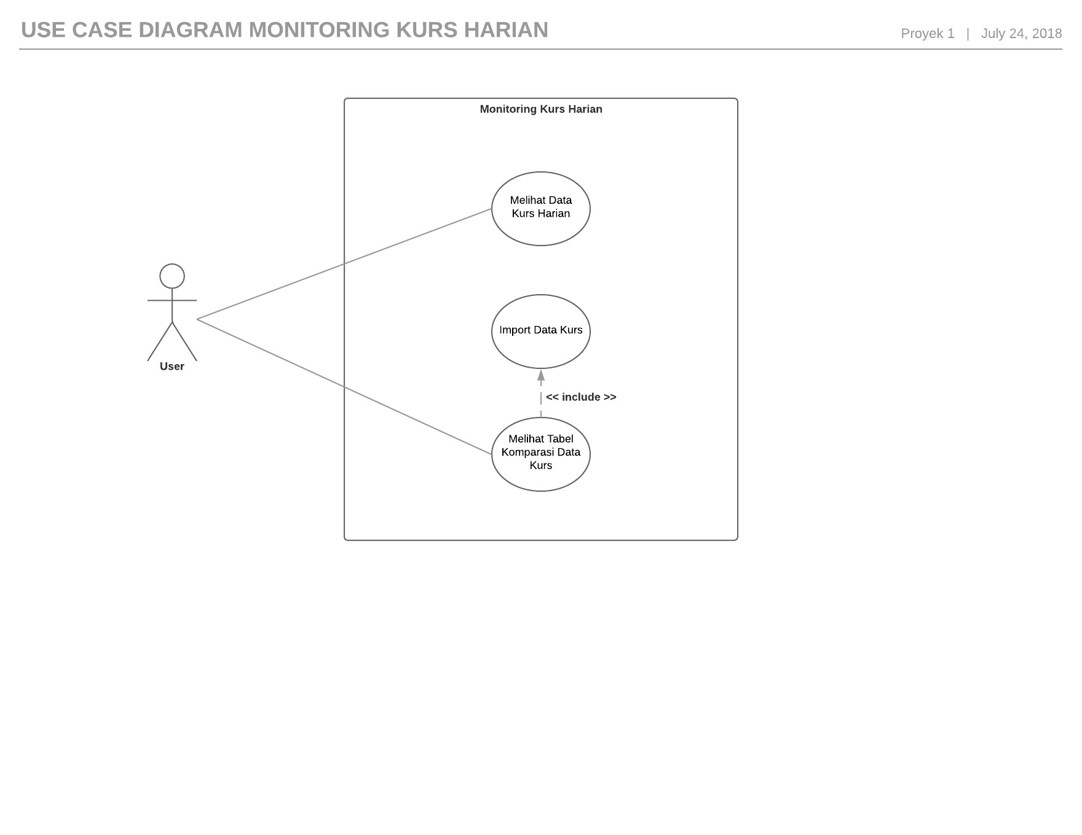

* 1. **Perancangan Basis Data**
     1. **Penentuan Entitas, Atribut, dan Key**

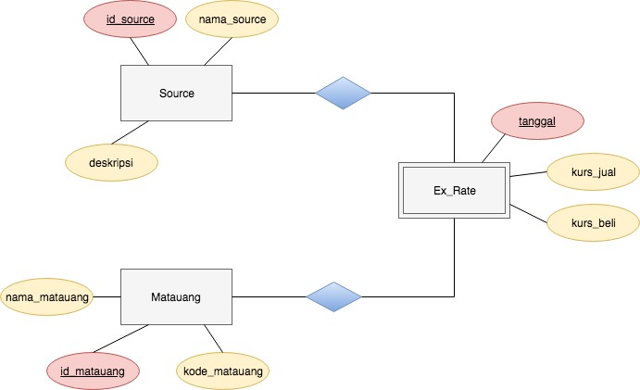

* + 1. **Penentuan Relasi dan Kardinalitas**

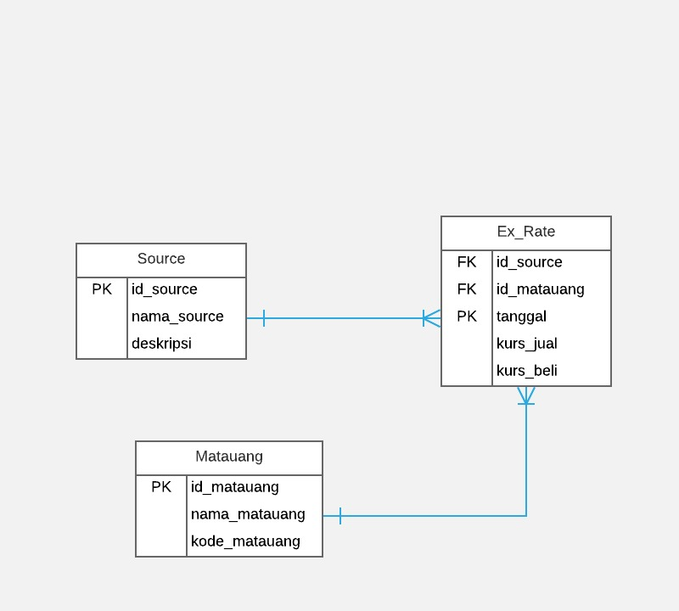

* 1. **Perancangan Desain Antar-Muka**

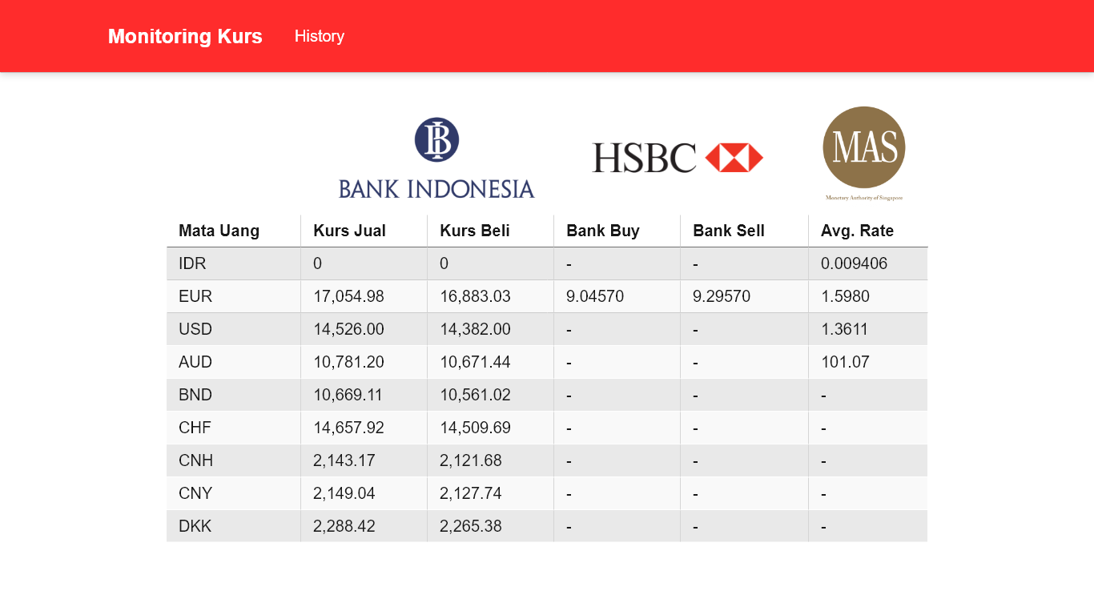

**BAB IV**

**KESIMPULAN**

4.1. Kesimpulan

Aplikasi “Monitoring Nilai Kurs Mata Uang Harian” mengambil data nilai kurs mata uang harian dari beberapa website kemudian menampilkannya ke dalam satu wesite baru sehingga memudahkan penggunanya untuk melakukan monitoring nilai kurs mata uang harian.

Update data nilai kurs mata uang harian dilakukan secara otomatis sesuai dengan waktu update tiap website sumber sehingga data yang disajikan merupakan data terbaru dan terakurat.

4.2. Saran

Rancang bangun aplikasi ini masih dapat dikembangkan ke depannya dengan fitur-fitur tambahan sesuai kebutuhan.